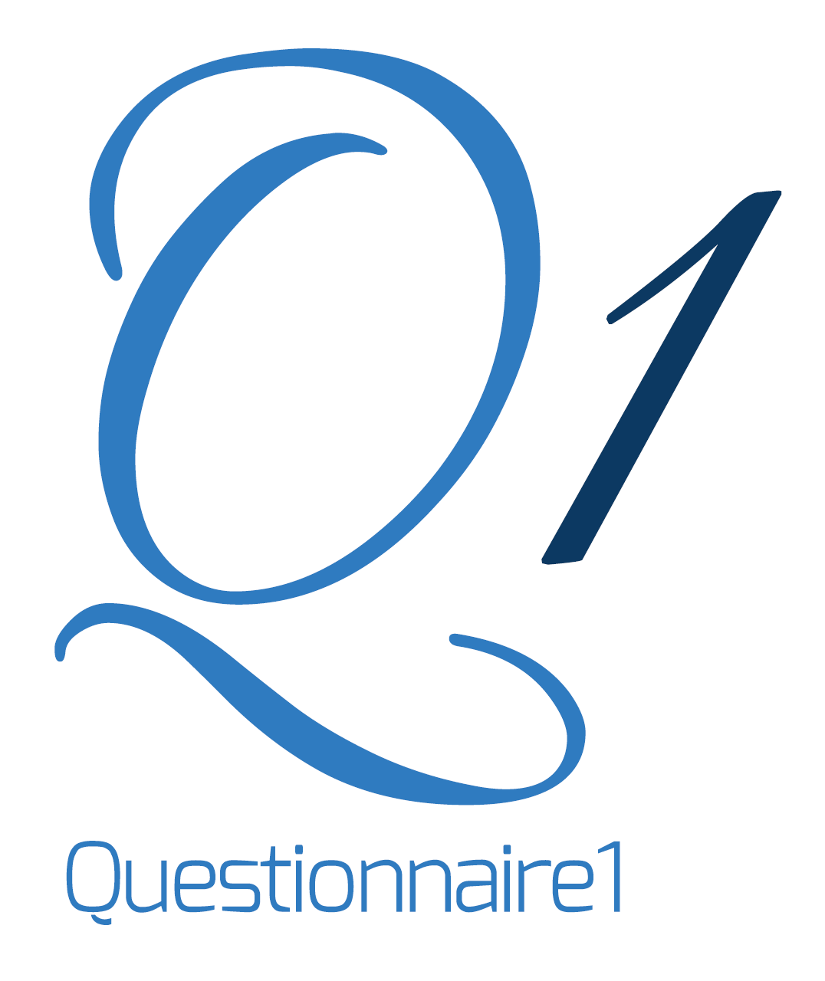

پرسشنامه وان - مرجع پرسشنامه ایران

پرسشنامه عقايد مرتبط با مواد
در زير فهرست بعضي از عقايد رايج در مورد مصرف دارو آمده است . لطفا هر جمله را بخوانيد و درجه بندي نماييد كه با هر جمله تا چه اندازه اي موافق يا مخالف مي باشيد .

 | كاملا مخالف | خيلي مخالف | كمي مخالف | خنثي | كمي موافق | خيلي موافق | كاملا موافق
1بدون مصرف مواد زندگي كسل كننده است.
2- مصرف مواد تنها راه بالا بردن خلاقيت و باروري من مي باشد.
3- بدون مواد نميتوانم كار كنم.
4- اين تنها راه مقابله با درد در زندگيم مي باشد.
5- من براي توقف مصرف آماده نيستم.
6- هوس ها مرا وادار به مصرف ميكند.
7- حتي اگر مصرف را متوقف كنم زندگي ام بهتر نخواهد شد.
8- تنها راه مقابله با خشم مصرف است.
9- اگر ترك كنم زندگي كسل كننده خواهد شد
10- من لياقت ندارم با ترك بهبود پيدا كنم.
11من به اندازه كافي براي ترك توانايي ندارم
12- بدون مصرف نميتوانم اجتماعي باشم.
13- مصرف مواد براي من مشكل نيست.
14- هوس ها تا زماني كه مواد مصرف نكنم ، از بين نخواهند رفت.
15-علت مصرف مواد من كس ديگري بوده است مثلا همسر ، دوست ، اعضاي خانواده
16- اگر كسي در رابطه با داروها مشكلي دارد ، علت اصلي اش ارثي است.
17- من بدون مواد نميتوانم آرام باشم.
18- داشتن اين مشكل دارويي به معناي آن است كه اصولا آدم بدي هستم.
19- بدون مصرف مواد نميتوانم اضطرابم را كنترل كنم.

20- اگر مواد را مصرف نكنم نميتوانم زندگي خود را با نشاط كنم.

پرسشنامهي باورهاي مرتبط با مواد DBQ)): اين پرسشنامه، يک مقياس خودسنجي است که باورهاي مرتبط با مواد را ميسنجد و داراي 20 ماده است که هر کدام در يک مقياس 1–7 (از کاملاً مخالفم تا کاملاً موافقم) درجه بندي شده است. 20 مادهي اين پرسشنامه، شامل عبارتهايي دربارهي پيامدهاي مثبت و منفي مصرف مواد است. عبارتهاي مثبت، شامل آن مواردي است که اثرات مواد بر افزايش خلق و نتايج مثبت مواد را نشان ميدهد. عبارتهاي منفي آن مادههايي است که به اثرات منفي مواد و اينکه اين اثرات قابل اغماض هست يا نه، اشاره دارد. در نهايت فرد درجهي موافقت يا مخالفت خود را با اين عبارتها نشان ميدهد (بک، 1993). صادقي (1388) پايايي اين مقياس را با آلفاي کرونباخ 86/0 بهدست آورد.

